ГУ «Центр гигиены и эпидемиологии Фрунзенского района г.Минска»

Профилактика педикулеза

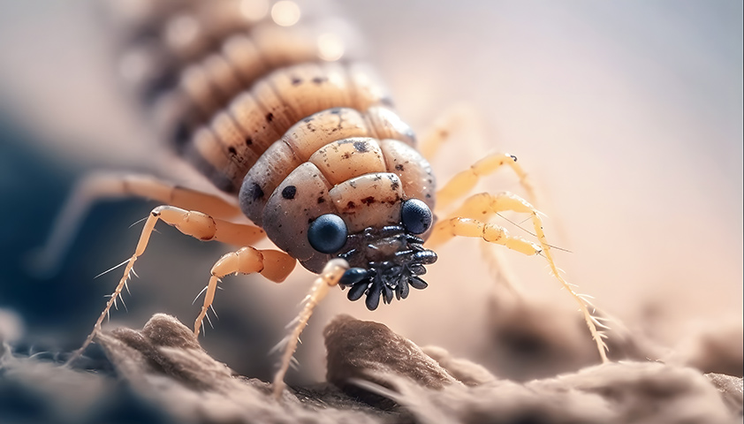

Минск 2025

Одним из наиболее распространенных паразитарных дерматозов, вызванных членистоногими, является педикулез – печально известная болезнь с очень давних времен. В современном мире педикулез по-прежнему актуален. Подхватить это заболевание может любой человек, независимо от чистоты волос и толщины кошелька. Проблема педикулеза может коснуться любого из нас или наших знакомых и говорить о ней нужно без стеснения.

**Что такое педикулез?**

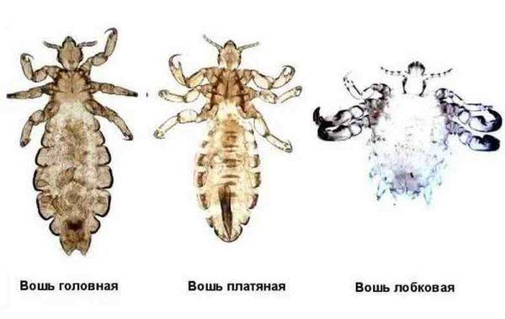Педикулез – это паразитарное поражение кожи и её производных — волос. На человеке могут паразитировать головная вошь, платяная вошь и лобковая вошь. Соответственно, различают педикулёз головной, платяной и лобковый. Может также возникать смешанный педикулёз (одновременное присутствие двух или всех трех вариантов вшей).

Медицинское значение педикулеза в том, что вши передают ряд инфекционных заболеваний. Наиболее опасны сыпной и возвратный тиф. Кроме того, педикулез сопровождается выраженным зудом, нарушением сна, в ряде случаев присоединением вторичной инфекции в области расчесов, а также стрессом.

Конечно, ухудшение материального и санитарно-гигиенического положения людей способствует распространению вшей, однако, педикулез широко распространен как в развивающихся, так и в экономически развитых странах. Как бы стереотипы не язвили, что педикулез – это участь людей без определенного места жительства, среди обычного населения болезнь также довольно часто встречается, ведь вши чрезвычайно плодовиты, и ими легко заразиться. И пренебрежение гигиеной тут часто ни при чем – вши из всех голов скорее выберут ту, которую часто моют, где кожа чистая (так насекомым легче, благодаря наименьшему количеству веществ, выделяемых сальными железами, сосать кровь). Более того, известно, что этих насекомых привлекает аромат хороших одеколонов и духов.

**Как происходит заражение?**

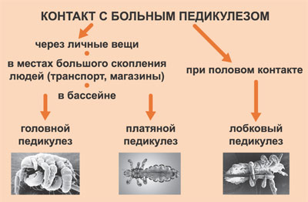Прежде всего при тесном контакте с лицами, пораженными педикулезом: при общении в детских организованных коллективах, в переполненном транспорте, в бассейне, при пользовании общей одеждой, постелью, спальными принадлежностями, головными уборами, расческами и другими предметами личного пользования, при половом контакте (наличие коготков на лапках и хорошо развитой рефлекс цепляния позволяет им удерживаться на волосах, одежде и при соприкосновении с другим хозяином, удерживаться на нем).

**Как предупредить педикулез?**

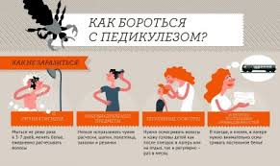- соблюдать правила личной гигиены: регулярное мытье головы и тела со сменой постельного и нательного белья, стирка/чистка одежды, верхней одежды; ежедневное расчесывание волос головы, регулярная стрижка, еженедельные осмотры на педикулез всех членов семьи, регулярная уборка жилых помещений;

- не использовать чужое белье, одежду, полотенца, головные уборы, расчески, резинки для волос и другие предметы личной гигиены;

**Что делать, если обнаружены вши или гниды?**

При обнаружении вшей в любой стадии (яйцо, гнида, взрослое насекомое) мероприятия по уничтожению проводить одновременно, уничтожая вшей непосредственно как на теле человека, так и его белье, одежде и прочих вещах. При выявлении головного педикулеза необходимо обратиться в амбулаторно-поликлиническое учреждение здравоохранения по месту проживания (далее – УЗ). Медицинский работник УЗ даст рекомендации по применению противопедикулезных препаратов (действующих на вши и гниды) в домашних условиях, либо о проведении санитарной обработки в санитарном пропускнике городского Центра дезинфекции и стерилизации (далее – ГЦДС) при необходимости. Обработка людей и их вещей при платяном или смешанном педикулезе проводится только силами ГЦДС по направлению УЗ.

***Мероприятия по борьбе с педикулезом включают три способа уничтожения насекомых:***

**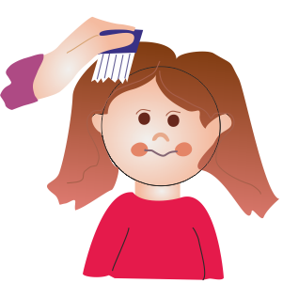*Механический метод*** используется при незначительном поражении людей головными вшами, а также рекомендуется беременным и кормящим женщинам, детям до пяти лет, детям и подросткам, чувствительным к косметическим средствам или страдающими аллергическими заболеваниями.

Метод заключается в вычесывании насекомых и гнид частым гребнем, стрижке и сбривании волос с последующим сжиганием.

***Физический метод*** – использование низких и высоких температур: при вымораживании вещей и постельных принадлежностей на морозе; кипячение белья и проглаживание вещей с обеих сторон швов, складок, поясов белья и одежды, в т.ч. не подлежащих кипячению.

** *Химический метод* –** использование педикулицидов, приобретаемых в аптеках и используемых в соответствии с инструкцией к данному препарату. Этот метод может быть использован для борьбы со всеми видами вшей, а также для дезинсекции помещений в очагах педикулеза. Применяют химические средства (педикулициды) в разнообразных препаративных формах: лосьоны, шампуни, инсектицидные мыла, аэрозоли и прочие.

**Помните!**

С целью профилактики педикулеза необходимо регулярно осматривать на педикулез всех членов семьи в домашних условиях. В случае обнаружения педикулезау одного из членов семьи, необходимо удостовериться, что не поражены и остальные. С целью профилактики обработку рекомендуется пройти всем членам семьи одновременно и в течение месяца проводить осмотры на наличие педикулеза.

Врач-эпидемиолог

противоэпидемического отделения

государственного учреждения

«Центр гигиены и эпидемиологии

Фрунзенского района г.Минска» О.О.Ерикова